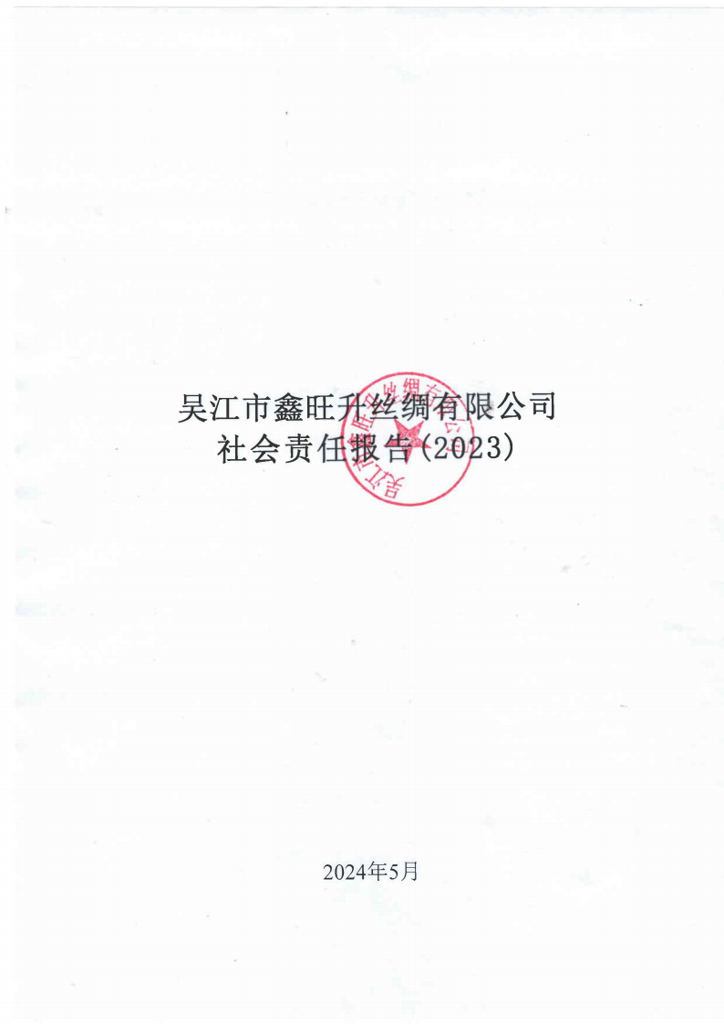

一、社会责任工作
(一) 、绿化节能
鑫旺升的绿地可透水面积为650m2 ，室外透水率35.94%。

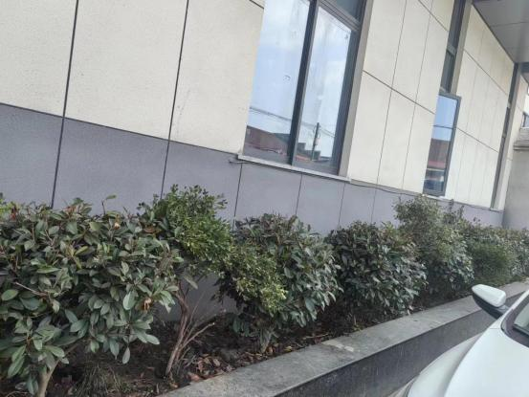

(二) 、关爱员工，共同成长
“员工是企业最宝贵的财富 ”是鑫旺升一直秉承的理念。员工 福利待遇丰富优厚。
●夏季福利
炎炎夏日，为保障员工身心健康，作为公司的固定福利，每年 夏季， 鑫旺升为所有员工购置夏季用品，毛巾、花露水、清凉油 等并逐一发放 所有员工手中，切实将关怀送到每位员工的心坎上。 自公司成立以来一直坚持着这个传统。

同时夏季高温时，车间亦会配置冰块、绿豆汤等防暑降温用品， 防止员工在车间因天气原因而感到身体不适。
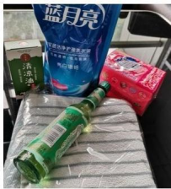

(三)、安全生产质量高
鑫旺升承诺为员工、客户、来访者及其他人员提供一个安全、 健康、舒适的环境。产品质量高、品味好，全年无重大安全质量事 故。
车间、办公楼均配置基础消防用品，并派专人进行巡检查看有 无过期；同时各车间均定点配置药箱，亦有专人进行添置补缺，供 员工使用；免费为车间提供眼睛、手套、防毒口罩、棉纱口罩等防 护用品；免费为织造人员配备耳塞、 口罩等防护用品；为设备维修 人员配备专用劳保鞋的防护用品。其他车间同样根据生产需要提供 相应防护用品。

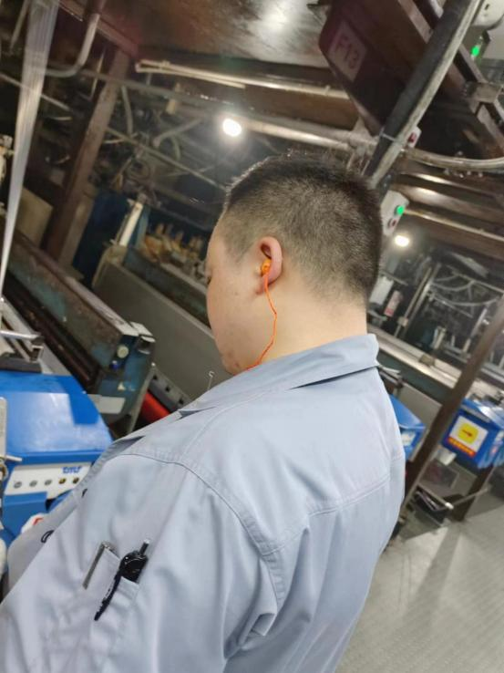

二、节能环保安全
公司已建立、实施并保持满足GB/T 19001要求的质量管理体 系、发布了吴江市鑫旺升丝绸有限公司《质量/环境/职业健康安全 管理手册》及相关程序文件，能有效运行，质量管理体系满足 ISO 9001：2015 要求。公司已通过质量管理体系第三方认证，发证机 构为挪亚检测认证集团有限公司，证书编号为NOA2405737 ，该证 书有效期为 2027年6月17日。
公司已建立、实施并保持满足ISO 14001:2015要求的环境管理 体系， 发布了吴江市鑫旺升丝绸有限公司《质量/环境/职业健康安 全管理手册》及相关程序文件，能有效运行，环境管理体系满足 ISO 14001:2015 要求。发证机构为挪亚检测认证集团有限公司，证 书编号为NOA2405735 ，该证书有效期为 2027年6月17日。
公司已建立、实施并保持满足 ISO45001：2018 要求的职业健 康安全管理 体系，发布了《质量/环境/职业健康安全管理手册》及 相关程序文件 ， 能有效运行 ， 职业健康安全管理体系满足 ISO45001：2018 。公司已通过职业健康安全管理体系第三方认证。 发证机构为挪亚检测认证集团有限公司，证书编号为NOA2405736，

该证书有效期为 2027年6月17日。

结语

2023年，吴江市鑫旺升丝绸有限公司以饱满的热情和负责任的 态度全面开展社会责任各项工作。2024年，我们将继续不断汲取先 进理念，不断创新载体和方法，始终高度关注企业社会责任工作， 让员工在舒适、愉悦的氛围中快乐工作、快乐生活。

